# Bài 4: Ứng dụng hình học của tích phân

**Giải Toán 12 Bài 4: Ứng dụng hình học của tích phân**  
**Câu hỏi khởi động trang 28 Toán 12 Tập 2**: Gốm Bát Tràng là tên gọi chung của các loại đồ gốm Việt Nam được sản xuất tại làng Bát Tràng, thuộc xã Bát Tràng, huyện Gia Lâm, Hà Nội. Với hơn 700 năm tuổi, gốm Bát Tràng nổi tiếng ở trong và ngoài nước về chất lượng gốm và độ tinh xảo của các sản phẩm. Những chiếc chén uống trà Hình 10 có dạng khối tròn xoay.  
  
Thể tích của các khối tròn xoay được tính như thế nào?  
**Lời giải:**  
Sau bài học này ta biết được để tính thể tích của các khối tròn xoay, ta cần xác định khối tròn xoay đó được giới hạn bởi các đồ thị hàm số nào, sau đó, sử dụng tích phân để giải quyết.  
  
**Hoạt động 1 trang 28 Toán 12 Tập 2**: Cho hàm số y = f(x) = x3 – 2x2 – x + 2 có đồ thị được minh họa ở *Hình 11*.  
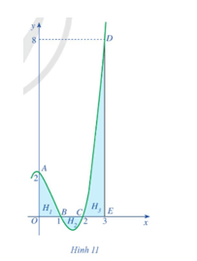  
a) Quan sát *Hình 11*, hãy cho biết các hình phẳng H1, H2, H3 lần lượt được giới hạn bởi các đường thẳng và đồ thị hàm số nào.  
b) Tính diện tích SH1,SH2,SH3S_(H_(1)), S_(H_(2)), S_(H_(3)) của các hình phẳng đó.  
c) Gọi H là hợp của các hình phẳng giới hạn bởi đồ thị hàm số y = f(x), trục hoành và các đường thẳng x = 0, x = 3. Chứng tỏ rằng diện tích SH của hình phẳng H bằng SH=SH1+SH2+SH3=3∫0|f(x)|dxS_(H)=S_(H_(1))+S_(H_(2))+S_(H_(3))=∫03fxdx  
**Lời giải:**  
a) Quan sát *Hình 11*, ta thấy:  
+ Hình phẳng H1 được giới hạn bởi các đường thẳng x = 0, x = 1, trục Ox và đồ thị hàm số y = f(x) = x3 – 2x2 – x + 2.  
+ Hình phẳng H2 được giới hạn bởi các đường thẳng x = 1, x = 2, trục Ox và đồ thị hàm số y = f(x) = x3 – 2x2 – x + 2.  
+ Hình phẳng H3 được giới hạn bởi các đường thẳng x = 2, x = 3, trục Ox và đồ thị hàm số y = f(x) = x3 – 2x2 – x + 2.  
b) Ta có:  
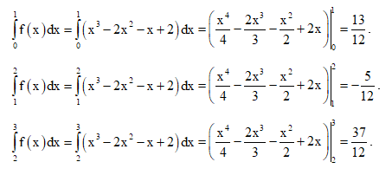  
Do đó,SH1=1312;SH2=∣∣−512∣∣=512;SH3=3712S_(H_(1))=(13)/(12);  S_(H_(2))=−(5)/(12)=(5)/(12);  S_(H_(3))=(37)/(12) .  
c) Ta có: SH=SH1+SH2+SH3=1∫0f(x)dx+∣∣∣2∫1f(x)dx∣∣∣+3∫2f(x)dx=3∫0|f(x)|dxS_(H)=S_(H_(1))+S_(H_(2))+S_(H_(3))=∫01fxdx+∫12fxdx+∫23fxdx=∫03fxdx  
**Luyện tập 1 trang 29 Toán 12 Tập 2**: Trong *Hình 13*, tính diện tích hình phẳng giới hạn bởi đồ thị của hàm số y = x2 – 2x, trục Ox và hai đường thẳng x = – 1, x = 3.  
   
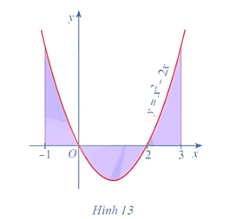  
**Lời giải:**  
Diện tích hình phẳng giới hạn bởi đồ thị của hàm số y = x2 – 2x, trục Ox và hai đường thẳng x = – 1, x = 3 là:  
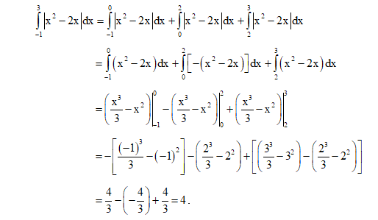  
**Hoạt động 2 trang 30 Toán 12 Tập 2**: Cho các hàm số y = 2x, y = x.  
Gọi S1 là diện tích hình phẳng giới hạn bởi trục Ox, hai đường thẳng x = 1, x = 2 và đồ thị hàm số y = 2x.  
Gọi S2 là diện tích hình phẳng giới hạn bởi trục Ox, hai đường thẳng x = 1, x = 2 và đồ thị hàm số y = x.  
Gọi S là diện tích hình phẳng giới hạn bởi các đồ thị hàm số y = 2x, y = x và hai đường thẳng x = 1, x = 2 (*Hình 14*).  
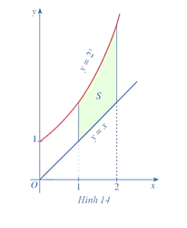  
a) Biểu diễn S theo S1, S2.  
b) So sánh S và 2∫1(2x−x)dx∫122^(x)−xdx  
**Lời giải:**  
a) Quan sát *Hình 14*, ta thấy S = S1 – S2.  
b) Ta có S1=2∫1|2x|dx=2∫12xdxS_(1)=∫122^(x)dx=∫122^(x)dx; S2=2∫1|x|dx=2∫1xdxS_(2)=∫12xdx=∫12xdx .  
Khi đó, S = S1 – S2 = 2∫12xdx−2∫1xdx∫122^(x)dx−∫12xdx .  
Mà 2∫1(2x−x)dx=2∫12xdx−2∫1xdx∫122^(x)−xdx=∫122^(x)dx−∫12xdx .  
Vậy S=2∫1(2x−x)dxS=∫122^(x)−xdx  
**Luyện tập 2 trang 31 Toán 12 Tập 2**: Tính diện tích hình phẳng giới hạn bởi các đồ thị hàm số y = 10 – x2, y = x2 + 2 và hai đường thẳng x = – 2, x = 2.  
**Lời giải:**  
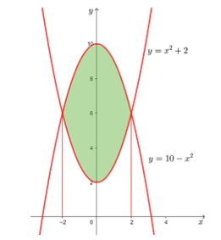  
Ta có: 10 – x2 > x2 + 2 với mọi x ∈ [– 2; 2].  
Do đó, diện tích hình phẳng giới hạn bởi các đồ thị hàm số y = 10 – x2, y = x2 + 2 và hai đường thẳng x = – 2, x = 2 là:  
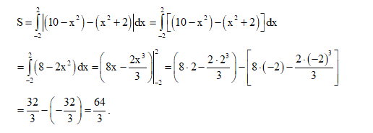  
**Hoạt động 3 trang 34 Toán 12 Tập 2**: Cắt khối lập phương có cạnh bằng 1 bởi một mặt phẳng tùy ý vuông góc với trục Ox tại x, với 0 ≤ x ≤ 1 ta nhận được hình phẳng có diện tích là S(x) (Hình 17).  
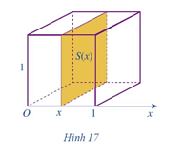  
a) Tính S(x).  
b) So sánh thể tích khối lập phương đó với 1∫0S(x)dx∫01Sx dx  
**Lời giải:**  
a) Ta có S(x) = 12 = 1.  
b) Thể tích khối lập phương là V = 13 = 1.  
Ta có 1∫0S(x)dx=1∫01dx=x|10=1−0=1∫01Sx dx=∫011dx=x01=1−0=1.  
Vậy thể tích khối lập phương đó bằng 1∫0S(x)dx∫01Sx dx  
**Luyện tập 3 trang 35 Toán 12 Tập 2**: Cắt một vật thể bởi hai mặt phẳng vuông góc với trục Ox tại x = 1 và x = 2. Một mặt phẳng tùy ý vuông góc với Ox tại x (1 ≤ x ≤ 2) cắt vật thể đó theo hình phẳng có diện tích là S(x) = 2x. Tính thể tích V của phần vật thể được giới hạn bởi hai mặt phẳng trên.  
**Lời giải:**  
Thể tích của vật thể đã cho là:  
V=2∫1S(x)dx=2∫12xdx=x2∣∣21=22−12=3V=∫12Sxdx=∫122xdx=x^(2)12=2^(2)−1^(2)=3  
**Luyện tập 4 trang 36 Toán 12 Tập 2**: Cho khối chóp cụt đều tạo bởi khối chóp đỉnh S, diện tích hai đáy lần lượt là B, B' và chiều cao h. Chọn trục Ox chứa đường cao của khối chóp và gốc O trùng với đỉnh S (Hình 21). Hai mặt phẳng đáy của khối chóp cụt đều lần lượt cắt Ox tại I và I'.  
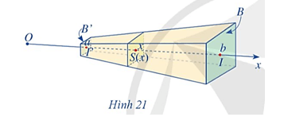  
Đặt OI = b, OI*'* = a (a < b). Một mặt phẳng (P) vuông góc với trục Ox tại x (a ≤ x ≤ b), cắt khối chóp cụt đều theo hình phẳng có diện tích S(x). Người ta chứng minh rằng S(x) = Bx2b2B(x^(2))/(b^(2)). Tính thể tích khối chóp cụt đều đó.  
**Lời giải:**  
Thể tích khối chóp cụt đều đó là:  
V=b∫aS(x)dx=b∫aBx2b2dx=Bx33b2∣∣ba=B3b2(b3−a3)V=∫abSxdx=∫abB(x^(2))/(b^(2))dx=B(x^(3))/(3b^(2))ab=(B)/(3b^(2))b^(3)−a^(3)  
=B⋅b−a3⋅a2+ab+b2b2=B⋅(b−a)/(3)⋅(a^(2)+ab+b^(2))/(b^(2))=b−a3⋅B(a2b2+ab+1)=(b−a)/(3)⋅B(a^(2))/(b^(2))+(a)/(b)+1.  
Vì B′=Ba2b2B^(')=B(a^(2))/(b^(2)) hay B′B=a2b2(B^('))/(B)=(a^(2))/(b^(2)) và h = b – a nên  
V=h3⋅B(B′B+√B′B+1)=h3(B+√BB′+B′)V=(h)/(3)⋅B(B^('))/(B)+√((B^('))/(B))+1=(h)/(3)B+√(BB^('))+B^(').  
**Hoạt động 4 trang 37 Toán 12 Tập 2**: Xét nửa hình tròn tâm O, bán kính r (Hình 24). Nửa hình tròn đó là hình phẳng giới hạn bởi trục Ox và đồ thị hàm số y = f(x).  
a) Tìm hàm số y = f(x).  
b) Quay nửa hình tròn đó quanh trục hoành, ta nhận được hình cầu tâm O bán kính r (*Hình 25*). Xét điểm M(x; f(x)) (– r ≤ x ≤ r) nằm trên nửa đường tròn tâm O bán kính r. Gọi H(x; 0) là hình chiếu của điểm M trên trục Ox. Khi quay nửa hình tròn quanh trục hoành, đoạn thẳng HM tạo nên một hình tròn tâm H bán kính f(x).  
Tính diện tích S(x) của hình tròn đó theo f(x).  
Từ đó, sử dụng công thức tính thể tích vật thể, hãy tính thể tích V của hình cầu tâm O bán kính r.  
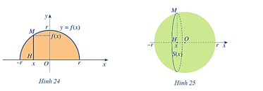  
**Lời giải:**  
a) Hàm số y = f(x) chính là phương trình của nửa đường tròn tâm O, bán kính r.  
Ta có phương trình đường tròn tâm O, bán kính r là x2 + y2 = r2.  
Suy ra y = f(x) = √r2−x2√(r^(2)−x^(2)) (do nửa đường tròn nằm phía trên trục Ox (*Hình 24*)).  
b) Hình tròn tâm H bán kính f(x) có diện tích là S(x) = πf2(x).  
Thể tích của hình cầu tâm O bán kính r là:  
V=r∫−rS(x)dx=r∫−rπf2(x)dx=πr∫−r(√r2−x2)2dxV=∫−rrSxdx=∫−rrπf^(2)xdx=π∫−rr√(r^(2)−x^(2))^(2)dx=πr∫−r(r2−x2)dx=π∫−rrr^(2)−x^(2)dx  
=π(r2x−x33)∣∣r−r=πr^(2)x−(x^(3))/(3)−rr=π[(r2⋅r−r33)−(r2⋅(−r)−(−r)33)]=πr^(2)⋅r−(r^(3))/(3)−r^(2)⋅−r−(−r^(3))/(3)=43πr3=(4)/(3)πr^(3)  
**Luyện tập 5 trang 38 Toán 12 Tập 2**: Cho hình phẳng giới hạn bởi đồ thị hàm số f(x) = sinx2sin(x)/(2), trục hoành và hai đường thẳng x = 0, x=π2x=(π)/(2) . Tính thể tích khối tròn xoay tạo thành khi cho hình phẳng đó quay quanh trục Ox.  
**Lời giải:**  
Thể tích khối tròn xoay khi cho hình phẳng giới hạn bởi đồ thị hàm số f(x) = sinx2sin(x)/(2), trục hoành và hai đường thẳng x = 0, x=π2x=(π)/(2) , quay quanh trục Ox là:  
V=ππ2∫0sin2x2dx=ππ2∫01−cosx2dx=π2(x−sinx)|π20V=π∫0(π)/(2)sin^(2)(x)/(2) dx=π∫0(π)/(2)(1−cosx)/(2)dx=(π)/(2)x−sinx0(π)/(2)  
=π2[(π2−sinπ2)−(0−sin0)]=π24−π2=(π)/(2)(π)/(2)−sin(π)/(2)−0−sin0=(π^(2))/(4)−(π)/(2)  
**Bài tập**  
**Bài 1 trang 39 Toán 12 Tập 2**: Hình thang cong ABCD ở Hình 28 có diện tích bằng:  
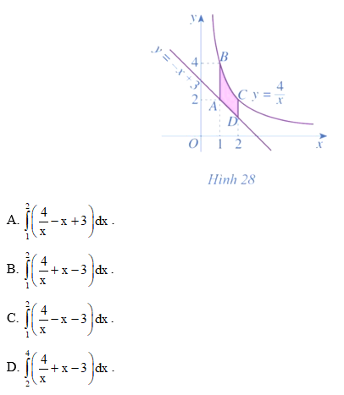  
**Lời giải:**  
**Đáp án đúng là: B**  
Hình thang cong ABCD được giới hạn bởi đồ thị các hàm số y=4xy=(4)/(x), y = – x + 3 và hai đường thẳng x = 1, x = 2.  
Ta có 4x>−x+3(4)/(x)>−x+3 với mọi x ∈ [1; 2].  
Vậy diện tích của hình thang cong đó là:  
V=2∫1∣∣4x−(−x+3)∣∣dx=2∫1∣∣4x+x−3∣∣dx=2∫1(4x+x−3)dxV=∫12(4)/(x)−−x+3dx=∫12(4)/(x)+x−3dx=∫12(4)/(x)+x−3dx  
  
**Bài 2 trang 39 Toán 12 Tập 2**: Thể tích khối tròn xoay tạo thành khi cho hình phẳng giới hạn bởi đồ thị hàm số f(x)=√xfx=√(x), trục hoành và hai đường thẳng x = 0, x = 2 quay quanh trục Ox là:  
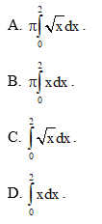  
**Lời giải:**  
**Đáp án đúng là: B**  
Thể tích khối tròn xoay tạo thành khi cho hình phẳng giới hạn bởi đồ thị hàm số f(x)=√xfx=√(x), trục hoành và hai đường thẳng x = 0, x = 2 quay quanh trục Ox là:  
V=π2∫0f2(x)dx=π2∫0√x2dx=π2∫0xdxV=π∫02f^(2)x dx=π∫02√(x)^(2)dx=π∫02xdx  
**Bài 3 trang 40 Toán 12 Tập 2**: Cho đồ thị hàm số y = ex và hình phẳng được tô màu như *Hình 29*.  
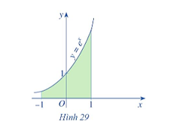  
a) Hình phẳng đó được giới hạn bởi các đường nào?  
b) Tính diện tích hình phẳng đó.  
**Lời giải:**  
a) Hình phẳng được tô màu trên *Hình 29* được giới hạn bởi đồ thị hàm số y = ex, trục Ox và hai đường thẳng x = – 1, x = 1.  
b) Diện tích hình phẳng đó là:  
V=1∫−1|ex|dx=1∫−1exdx=ex|1−1=e1−e−1=e−1eV=∫−11e^(x) dx=∫−11e^(x)dx=e^(x)−11=e^(1)−e^(−1)=e−(1)/(e)  
  
**Bài 4 trang 40 Toán 12 Tập 2**: Cho đồ thị các hàm số y=(12)xy=(1)/(2)^(x), y = x + 1 và hình phẳng được tô màu như *Hình 30*.  
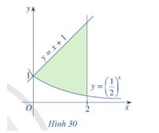  
a) Hình phẳng đó được giới hạn bởi các đường nào?  
b) Tính diện tích hình phẳng đó.  
**Lời giải:**  
a)  
Hình phẳng được tô màu trên *Hình 30* được giới hạn bởi đồ thị các hàm số y = x + 1, y=(12)xy=(1)/(2)^(x) và các đường thẳng x = 1, x = 2.  
b) Ta có x + 1 > (12)x(1)/(2)^(x) với mọi x ∈ [1; 2].  
Vậy diện tích hình phẳng đó là:  
V=2∫1∣∣(x+1)−(12)x∣∣dx=2∫1[x+1−(12)x]dxV=∫12x+1−(1)/(2)^(x)dx=∫12x+1−(1)/(2)^(x)dx  
=x22∣∣21+x|21−−1ln2⋅(12)x∣∣21=(x^(2))/(2)12+x12−(−1)/(ln2)⋅(1)/(2)^(x)12=52−14ln2=(5)/(2)−(1)/(4ln2)  
  
**Bài 5 trang 40 Toán 12 Tập 2**: Cho đồ thị hàm số y=1xy=(1)/(x) và khối tròn xoay như *Hình 31*.  
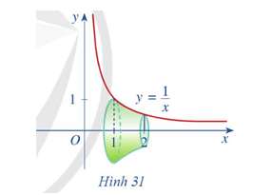  
a) Hình phẳng được giới hạn bởi các đường nào để khi quay quanh trục Ox ta được khối tròn xoay như *Hình 31*?  
b) Tính thể tích khối tròn xoay đó.  
**Lời giải:**  
a) Hình phẳng được giới hạn bởi đồ thị hàm số y=1xy=(1)/(x), trục hoành và hai đường thẳng x = 1, x = 2. Khi qua hình phẳng này quanh trục Ox, ta được khối tròn xoay như *Hình 31*.  
b) Thể tích khối tròn xoay đó là:  
V=π2∫1(1x)2dx=π2∫1x−2dx=π⋅−1x∣∣21V=π∫12(1)/(x)^(2)dx=π∫12x^(−2)dx=π⋅(−1)/(x)12=π(−12−−11)=π2=π(−1)/(2)−(−1)/(1)=(π)/(2)  
  
**Bài 6 trang 40 Toán 12 Tập 2**: Cho đồ thị hàm số y = f(t) như Hình 32.  
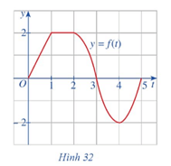  
a) Tính diện tích hình phẳng giới hạn bởi đồ thị hàm số y = f(t), trục Ot và hai đường thẳng t = 0, t = 2.  
b) Hỏi 1∫0f(u)du∫01fudu biểu thị cho phần diện tích của hình phẳng giới hạn bởi các đường nào trong *Hình 32*.  
**Lời giải:**  
a)  
Hình phẳng giới hạn bởi đồ thị hàm số y = f(t), trục Ot và hai đường thẳng t = 0, t = 2 là hình thang vuông OABC (xem hình dưới).  
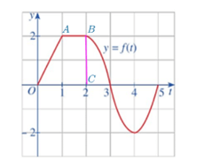  
Ta có SOABC = AB+OC2⋅BC=1+22⋅2=3(AB+OC)/(2)⋅BC=(1+2)/(2)⋅2=3.  
Vậy diện tích hình phẳng giới hạn bởi đồ thị hàm số y = f(t), trục Ot và hai đường thẳng t = 0, t = 2 bằng 3.  
b) Diện tích hình phẳng giới hạn bởi đồ thị hàm số y = f(t), trục Ot và hai đường thẳng t = 0, t = 1 là: V=1∫0|f(t)|dt=1∫0f(t)dt=1∫0f(u)duV=∫01ftdt=∫01ftdt=∫01fudu.  
Do đó, 1∫0f(u)du∫01fudu biểu thị cho phần diện tích của hình phẳng giới hạn bởi đồ thị hàm số y = f(t), trục Ot và hai đường thẳng t = 0, t = 1.  
**Bài 7 trang 41 Toán 12 Tập 2**: Người ta dự định lắp kính cho cửa của một mái vòm có dạng hình parabol. Hãy tính diện tích mặt kính cần lắp vào, biết rằng vòm cửa cao 21 m và rộng 70 m (Hình 33).  
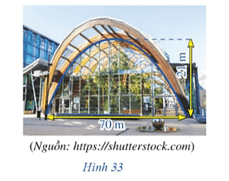  
**Lời giải:**  
Chọn hệ tọa độ Oxy với gốc tọa độ O trùng với chân cửa bên trái như hình dưới đây.  
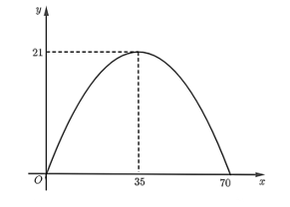  
Gọi đồ thị hàm số biểu thị cho cửa đã cho có dạng y = ax2 + bx + c (a ≠ 0).  
Đồ thị hàm số này đi qua gốc tọa độ O(0; 0) và các điểm (35; 21), (70; 0) nên   
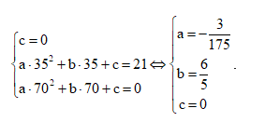  
Suy ra y=−3175x2+65xy=−(3)/(175)x^(2)+(6)/(5)x.  
Diện tích mặt kính cần lắp V là diện tích hình phẳng giới hạn bởi đồ thị hàm số y=−3175x2+65xy=−(3)/(175)x^(2)+(6)/(5)x, trục Ox và hai đường thẳng x = 0, x = 70.  
Ta có V=70∫0(−3175x2+65x)dx=(−x3175+3x25)∣∣700=−703175+3⋅7025=980V=∫070−(3)/(175)x^(2)+(6)/(5)xdx=−(x^(3))/(175)+(3x^(2))/(5)070=−(70^(3))/(175)+(3⋅70^(2))/(5)=980(m2).  
  
**Bài 8 trang 41 Toán 12 Tập 2**: *Hình 34* minh họa mặt cắt đứng của một con kênh đặt trong hệ trục tọa độ Oxy. Đáy của con kênh là một đường cong cho bởi phương trình y=f(x)=3100(−13x3+5x2)y=fx=(3)/(100)−(1)/(3)x^(3)+5x^(2)  
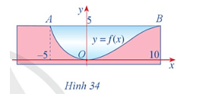  
Hãy tính diện tích hình phẳng tô màu xanh trong *Hình 34*, biết đơn vị trên mỗi trục tọa độ là mét.  
**Lời giải:**  
Hình phẳng tô màu xanh trong *Hình 34* được giới hạn bởi đồ thị hàm số y = f(x), các đường thẳng y = 5, x = – 5, x = 10.  
Diện tích hình phẳng này là:  
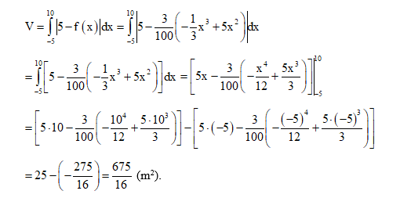  
  
**Bài 9 trang 41 Toán 12 Tập 2**: Cho tam giác vuông OPM có cạnh OP nằm trên trục Ox. Giả sử ˆPOM=α,OM=l(0≤α≤π3;l>0)POM^=α,  OM=l  0≤α≤(π)/(3); l>0  
Gọi ? là khối tròn xoay thu được khi quay tam giác đó xung quanh trục Ox (*Hình 35*). Tính thể tích của ? theo α và ℓ.  
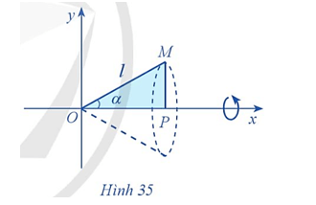  
**Lời giải:**  
**Cách 1:**  
Tam giác OMP là tam giác vuông tại P nên:  
OP = OM ∙ cosˆPOMcosPOM^ = ℓ ∙ cos α;  
MP = OM ∙ sinˆPOMsinPOM^ = ℓ ∙ sin α;  
Khi đó, điểm M có tọa độ là {xM=OP=l⋅cosαyM=MP=l⋅sinαx_(M)=OP=l⋅cosαy_(M)=MP=l⋅sinα. Suy ra {l=xMcosαyM=xMcosα⋅sinαl=(x_(M))/(cosα)y_(M)=(x_(M))/(cosα)⋅sinα .  
Suy ra yM = xM ∙ tan α. Do đó điểm M thuộc đường thẳng y = x ∙ tan α.  
Lại có điểm O cũng thuộc đường thẳng trên nên phương trình đường thẳng OM là:  
y = x ∙ tan α.  
Khi đó, tam giác OPM là hình phẳng giới hạn bởi đồ thị hàm số y = x ∙ tan α, trục Ox và hai đường thẳng x = 0, x = ℓ ∙ cos α. Khối tròn xoay ? là khối tròn xoay thu được khi quay hình phẳng trên quanh trục Ox.  
Thể tích khối tròn xoay này là:  
 V=πl⋅cosα∫0(x⋅tanα)2dx=πtan2α⋅x33∣∣l⋅cosα0V=π∫0l⋅cosαx⋅tanα^(2)dx=πtan^(2)α⋅(x^(3))/(3)0l⋅cosα  
=πtan2α3⋅(l⋅cosα)3=πl33⋅sin2αcos2α⋅cos3α=(πtan^(2)α)/(3)⋅l⋅cosα^(3)=(πl^(3))/(3)⋅(sin^(2)α)/(cos^(2)α)⋅cos^(3)α=πl33⋅sin2α⋅cosα=(πl^(3))/(3)⋅sin^(2)α⋅cosα.  
**Cách 2:**  
Tam giác OMP là tam giác vuông tại P nên:  
OP = OM ∙ cosˆPOMcosPOM^ = ℓ ∙ cos α;  
MP = OM ∙ sinˆPOMsinPOM^ = ℓ ∙ sin α;  
Khi quay tam giác OPM quanh trục Ox ta được khối nón tròn xoay có bán kính đáy là r = MP = ℓ ∙ sin α và chiều cao h = OP = ℓ ∙ cos α.  
Thể tích khối nón là:  
V=13πr2h=13π⋅(l⋅sinα)2⋅(l⋅cosα)V=(1)/(3)πr^(2)h=(1)/(3)π⋅l⋅sinα^(2)⋅l⋅cosα  
  
**Bài 10 trang 41 Toán 12 Tập 2**: Sau khi đo kích thước của thùng rượu vang (*Hình 36*), bạn Quân xác định thùng rượu vang có dạng hình tròn xoay được tạo thành khi cho hình phẳng giới hạn bởi đồ thị hàm số y = – 0,011x2 – 0,071x + 40, trục Ox và hai đường thẳng x = – 35, x = 35 quay quanh trục Ox. Tính thể tích thùng rượu vang đó, biết đơn vị trên mỗi trục tọa độ là centimét.  
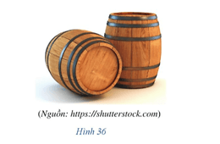  
**Lời giải:**  
Thể tích thùng rượu vang đó là:  
